**Такое увлекательное занятие…..**

**Одним из эффективных способов развития ребенка является рисование. Несмотря не то, что специальные исследования подтверждают это, родители не особенно обращают внимание на такие не столько занятия, сколько игры.  А новейшие эксперименты, которые проводились и за рубежом, и в нашей стране уже доказали, что дети развиваются гораздо быстрее, если занимаются рисованием.  Но рисуют крохи не кисточками или фломастерами. Маленькие художники играют в игру – рисуем пальчиками, ладошками.**

**Книга или журнальные статьи, в которых описываются такие игры, есть и магазинах, и в интернете. Способ рисования пальчиками развивает не только мелкую моторику рук, но и помогает развитию речи. Как показали исследования ученых, в коре головного мозга центры, отвечающие за движение и за развитие речи, расположены рядом. И активная работа одного центра заставляет работать расположенный рядом.**

**Как и любое новое, рисование полностью овладеет вниманием ребенка. И не беда, что он и сам вымажется краской, и вокруг все будет в цветных пятнах. Этот процесс очень полезен, поскольку развивает моторику рук, концентрацию внимания, координацию движений, укрепляет связь «ребенок-взрослый».**

**Малыш уже достаточно подрос для того, чтобы пользоваться настоящими художественными материалами — гуашью, акварелью или специальными красками для рисования пальцами.**

**В отличие от кисти, гладкая поверхность пальца не удерживает количество краски, достаточное для проведения длинной линии, поэтому для создания картин лучше «примакивать», «растирать» или «печатать» красками по бумаге. Для печатания руками краску нужно развести до консистенции жидкой сметаны и налить тонким слоем на плоскую тарелку.**

**Ребенку будет полезно и интересно изучить возможности собственной руки, ведь с помощью одной — единственной ладошки можно получить огромное количество самых разных отпечатков, а дополнив их собственной фантазией, превратить в настоящие шедевры.**

**Эта, на первый взгляд, не слишком аккуратная и откровенно грязная работа на больших листах служит прекрасным средством для расслабления и релаксации, раскрепощает ребенка, избавляет его от страха что-то испортить или запачкаться, дает малышу необходимую творческую смелость, от отсутствия которой часто страдают маленькие художники.**

**Как рисовать пальчиками:**

**Ребенок дотрагивается кончиком пальца до краски. Что бы юный художник не опускал палец глубоко можно капнуть краску на подготовленную заранее губку.**

**Нужно показать ребенку как рисовать на листе точки и линии.**

**Что бы сменить цвет, ребенку потребуется вымыть пальчик в воде и вытереть его.**

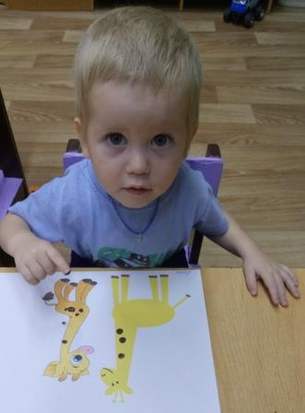

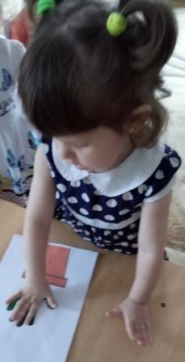

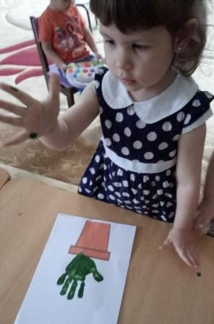

**Подготовила воспитатель  
 1 младшей группы № 1  
 «Капельки»  
 Петрова Светлана Витальевна  
 ноябрь 2018 г**